A2025 - PHYSIQUE II MPI
Concours commun
Mines-Ponts
ÉCOLE NATIONALE DES PONTS et CHAUSSÉES, ISAE-SUPAERO, ENSTA PARIS, TÉLÉCOM PARIS, MINES PARIS, MINES SAINT-ÉTIENNE, MINES NANCY, IMT ATLANTIQUE, ENSAE PARIS, CHIMIE PARISTECH - PSL.
Concours Mines-Télécom, Concours Centrale-Supélec (Cycle International).
CONCOURS 2025
DEUXIÈME ÉPREUVE DE PHYSIQUE
Durée de l'épreuve : 3 heures
L'usage de la calculatrice ou de tout dispositif électronique est interdit.
Les candidats sont priés de mentionner de façon apparente sur la première page de la copie :
PHYSIQUE II - MPI
L'énoncé de cette épreuve comporte 8 pages de texte.
Si, au cours de l'épreuve, un candidat repère ce qui lui semble être une erreur d'énoncé, il le signale sur sa copie et poursuit sa composition en expliquant les raisons des initiatives qu'il est amené à prendre.
Physique et chimie automobiles
Ce sujet aborde les principes de base du fonctionnement de certains éléments liés à la circulation d'une automobile, comme la batterie d'accumulateurs électriques (partie $I$ ), le moteur thermique (cas d'un moteur à essence, partie II) ou enfin le principe de la mesure de vitesse par les autorités de contrôle (partie III).
Ces trois parties sont totalement indépendantes entre elles. Les données numériques et valeurs des constantes physiques nécessaires sont regroupées en fin d'énoncé.
Pour les applications numériques demandées on se contentera de 2 chiffres significatifs.
Dans la partie III, outre $i^{2}=−1$ on repère les scalaires complexes par une barre: $\overset{‾}{T}∈C$.
I Batterie d'accumulateurs au plomb
Une batterie au plomb est constituée d'un certain nombre d'éléments accumulateurs logés dans un bac en plastique fermé par un couvercle scellé (figure 1). Chacun de ces accumulateurs est composé d'une électrode positive et d'une électrode négative, baignant toutes deux dans la même solution aqueuse d'acide sulfurique $H_{2}{SO}_{4}$ (à la concentration $c$ ) et de sulfate de plomb II $\left({Pb}^{2+},{SO}_{4}^{2−}\right)$ (à la concentration $c^{′}$ ). Les électrodes sont formées d'une grille (chimiquement inerte mais conduisant l'électricité) dont les alvéoles sont remplies d'une pâte poreuse; cette pâte est formée de peroxyde de plomb ${PbO}_{2}$ pour une des électrodes et de plomb métallique Pb pour l'autre. Les espèces en solution dans l'eau sont donc seulement $H^{+}$(qu'on pourra choisir de noter $H_{3}O^{+}$), ${Pb}^{2+}$ et les ions ${HSO}_{4}^{−}$issus de l'acide sulfurique et ${SO}_{4}^{2−};Pb$ et ${PbO}_{2}$ sont des solides.
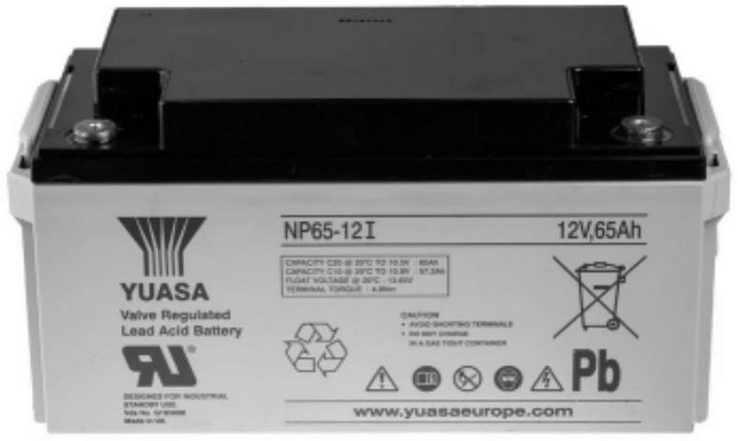
Figure 1 - Une batterie $12 V,65 A⋅ h$ fabriquée au Royaume-Uni par Yuasa $^{(c)}$
  - Laquelle des deux électrodes est l'électrode positive?
Justifier et préciser, pour chacune des deux électrodes, l'équation-bilan de la réaction à l'électrode en fonctionnement spontané (c'est-à-dire en régime de décharge de la batterie).
  - Établir l'expression de la force électro-motrice $E$ d'un tel accumulateur (à ${25}^{∘}C$ ) en fonction des données et des seules concentrations $\left[H^{+}\right]$(ou bien $\left[H_{3}O^{+}\right]$) et $\left[{Pb}^{2+}\right]$.
Supposant pour une batterie la concentration de sulfate de plomb II $c^{′}=\left[{Pb}^{2+}\right]=1,0 mol/L$, calculer le $pH$ de la solution nécessaire pour obtenir $E=1,9 V$; commenter.
En toute rigueur l'étude de l'accumulateur devrait être complétée à cause de la formation d'un précipité solide de sulfate de plomb ${PbSO}_{4}$ selon le bilan ${Pb}^{2+}+{SO}_{4}^{2−}={PbSO}_{4}$. La prise en compte de cette réaction se traduit par une modification de la force électromotrice $E$ des accumulateurs au plomb par rapport au calcul précédent, qui devient de l'ordre de $2,0 V$. À part cette modification numérique nous ne tiendrons pas compte du précipité de sulfate de plomb dans ce qui suit.
Les batteries d'accumulateurs automobiles ont une force électromotrice $E_{t}$ de l'ordre de 12 V ; la batterie étudiée ici est caractérisée par sa capacité $Q_{t}=65 A⋅ h$ (on rappelle que la capacité électrique d'une pile est la valeur de la charge électrique qui la traverse avant que la réaction électrochimique de décharge s'arrête).
  - Combien d'accumulateurs faut-il associer pour réaliser une batterie automobile?
Représenter cette association sur un schéma.
Quelle est la capacité $Q$ de chacun des accumulateurs?
En déduire les quantités de matière totales $n_{Pb}$ et $n_{{PbO}_{2}}$ contenues dans les grilles de l'ensemble des électrodes contenues dans la batterie au complet (on admettra que ces espèces Pb et ${PbO}_{2}$ sont les seuls réactifs limitants).
Obtenir une valeur imposée du $pH$ impose de pouvoir contrôler la concentration molaire volumique $c$ (ou, ce qui revient au même, la concentration massique $c_{m}$ ) de l'acide sulfurique dans l'accumulateur. On mesure en pratique cette concentration au moyen d'un pèse-acide, dispositif qui évalue la masse volumique $ρ_{\text{sol }}$ de la solution ou bien sa densité relativement à l'eau pure $d=ρ_{sol}/ρ_{0}$. Celle-ci dépend en effet simplement de la concentration totale $c$ en formes sulfatées, $d=a+b⋅c$ avec $c=\left[H_{2}{SO}_{4}\right]+\left[{HSO}_{4}^{−}\right]+\left[{SO}_{4}^{2−}\right],a$ et $b$ étant des constantes.
-4. Déduire des données les valeurs numériques de $a$ et $b$.
D'après un site technique automobile, la densité de l'électrolyte d'une batterie scellée en bon état doit être de l'ordre de 1,3 . En déduire $c$ et commenter.
Dans une solution aqueuse contenant de l'acide sulfurique à la concentration molaire volumique $c$, on note $x_{1}=\left[H_{2}{SO}_{4}\right]/c,x_{2}=\left[{HSO}_{4}^{−}\right]/c$ et $x_{3}=\left[{SO}_{4}^{2−}\right]/c$ et les tracés de $x_{1}(pH),x_{2}(pH)$ et $x_{3}(pH)$ porte le nom de courbes de prédominance. Ces courbes sont tracées sur la figure 2.
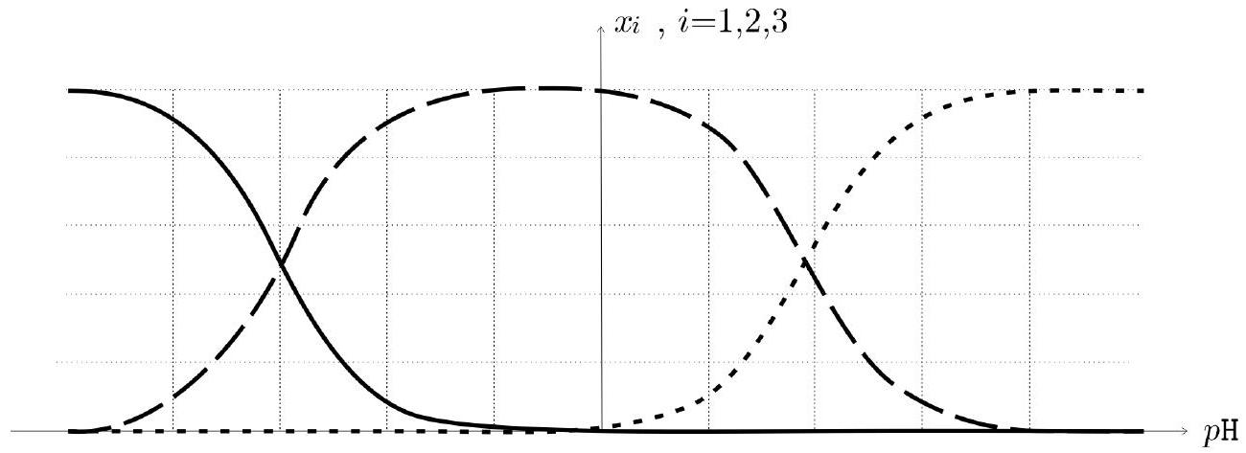
Figure 2 - Diagramme de prédominance pour l'acide sulfurique
  - Donner les expressions des constantes d'acidité $K_{a_{1}}$ et $K_{a_{2}}$.
Reproduire rapidement sur votre copie ce diagramme, complété par l'identification des trois courbes et préciser en les justifiant les graduations des axes horizontal et vertical.
  - Déterminer les valeurs de $c$ et $c_{m}$ dans un accumulateur au plomb à usage automobile; proposer un commentaire des valeurs numériques obtenues.
Les courbes de la figure 2 ont été tracées au moyen d'un script Python utilisant une fonction dont l'en-tête est def $Pred(pH)$ : qui, pour une valeur donnée du $pH$, donne pour résultat le triplet $\left(x_{1},x_{2},x_{3}\right)$.
  - Déduire des expressions de $K_{a_{1}}$ et $K_{a_{2}}$ celles des $x_{i}$ et proposer le code Python de la fonction Pred.
II Un moteur à essence turbocompressé
Le moteur qui équipe les automobiles thermiques peut être décrit comme une machine ditherme à air (on néglige la quantité de carburant et les gaz brûlés devant l'air au niveau des pistons) fonctionnant de manière pseudo-cyclique (l'air rejeté par la ligne d'échappement n'est évidemment pas le même que celui qui est admis dans le filtre à air, mais il est en même quantité). On caractérise un tel moteur par les températures de la «source froide» $T_{f}$ (en pratique c'est celle de l'air ambiant et on prendra $T_{f}={27}^{∘}C$ ) et de la «source chaude» $T_{c}$ (au moins égale à celle du point le plus chaud du cycle, après la combustion du carburant).
II.A Rendement du moteur
  - Définir le rendement $η$ d'un tel moteur thermique ditherme.
Énoncer et démontrer avec soin le théorème de Carnot.
Certains véhicules sont mus par un moteur à essence à quatre temps; le carburant utilisé est de l'Eurosuper 95 produisant, par combustion totale, une énergie $W_{v}=3,6⋅{10}^{7} J⋅{ L}^{−1}$ (joules produits par litre de carburant consommé). En circulant à la vitesse stabilisée $v=100 km⋅{ h}^{−1}$ sur route horizontale, le moteur du véhicule étudié ici développe la puissance $P=18 kW$ (pour vaincre essentiellement les frottements aérodynamiques) et consomme une quantité $q$ égale à 5,4 litres de carburant pour parcourir 100 km .
$◻−9$. Déduire des données ci-dessus le rendement réel $η_{r}$ du moteur.
Quelle inégalité concernant $T_{c}$ peut-on déduire du théorème de Carnot?
Cette inégalité est-elle vérifiée en pratique, sachant que dans le moteur étudié la température est $T_{c}≃2000 K$ ?
II.B Thermodynamique des gaz
Une quantité donnée de gaz est caractérisé par ses fonctions d'état énergie interne $U$ et enthalpie $H$ et par leurs dérivées $C_{V}={\left(\frac{∂U}{∂T}\right)}_{V}$ et $C_{P}={\left(\frac{∂H}{∂T}\right)}_{P}$ qui sont les capacités thermiques du gaz. On définit le rapport adiabatique $γ=C_{P}/C_{V}$; dans ce qui suit ce rapport $γ$ est supposé constant.
  - De quel(s) paramètre(s) thermodynamique(s) dépendent les fonctions $U$ et $H$ dans le cadre du modèle du gaz parfait?
En déduire les expressions de $C_{P}$ et $C_{V}$ en fonction de la quantité de matière $n$, du rapport adiabatique $γ$ et d'une constante fondamentale.
On admettra l'expression de l'entropie molaire $s_{m}(T,V)$ d'un gaz parfait de température $T$ et de volume $V$ :
$$s_{m}(T,V)=s_{m}\left(T_{0},V_{0}\right)+\frac{R}{γ−1}ln⁡\frac{T}{T_{0}}+Rln⁡\frac{V}{V_{0}}$$
  - En déduire la relation de Laplace qui relie les variations de pression $P$ et de volume $V$ d'un gaz parfait évoluant de manière isentropique depuis un état initial ( $P_{0},V_{0}$ ).
II.C Le cycle moteur à quatre temps
Le moteur à quatre temps a été décrit pour la première fois en 1862 par l'ingénieur Alphonse Beau. Ce cycle est décrit par l'air (pris à l'extérieur à la pression atmosphérique $p_{0}$ ), assimilé à un gaz parfait diatomique, qui évolue entre un volume minimal $V_{1}$ et un volume maximal
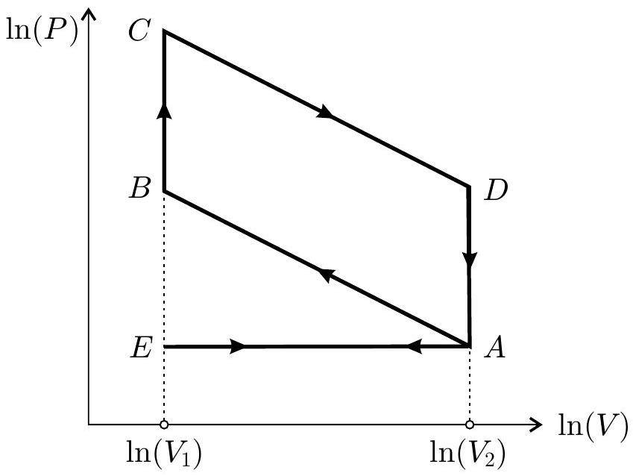
Figure 3 - Cycle moteur de Beau à quatre temps en échelle logarithmique
$V_{2}=αV_{1}$ avec le taux de compression $α>1$. Il est représenté sur la figure 3 en échelle doublement logarithmique dans le diagramme de Clapeyron.
Ce cycle comporte :
- Une phase d'admission $EA$ de l'air extérieur dans les cylindres du moteur;
- Une phase de compression adiabatique $AB$ de l'air enfermé dans le piston (mélangé avec un peu d'essence) suivie de la combustion $BC$ quasiment instantanée provoquée par une étincelle produite par le système électrique d'allumage;
- Une phase motrice de détente adiabatique $CD$ de l'air (et du combustible brûlé) jusqu'à l'ouverture en $D$ des soupapes d'échappement avec chute brutale $DA$ de la pression;
- Une phase d'échappement $AE$ évacuant les gaz brûlés avant la reprise du cycle.
Dans toute la suite de l'étude les phases d'échappement $AE$ et d'admission $EA$ ne jouent aucun rôle et on pourra donc les ignorer.
  - On considère d'abord que toutes les évolutions au sein du cycle $ABCDAEA$ sont réversibles. Montrer que les transformations $AB$ et $CD$ sont décrites par deux droites parallèles et déterminer leur pente commune $p_{rv}<0$.
  - Reproduire sur votre copie le diagramme de la figure 3 en y ajoutant les isothermes de températures $T_{f}$ (température minimale du cycle) et $T_{c}$ (température maximale du cycle).
  - Exprimer les transferts thermiques sur les phases $AB,BC,CD$ et $DA$ en fonction des températures $T_{A},T_{B},T_{C}$ et $T_{D}$ aux divers points du cycle.
En déduire l'expression $η_{rv}$ du rendement du cycle moteur de la figure 3 en fonction des températures puis en déduire que $η_{rv}=1−α^{1−γ}$.
$◻−15$. Pour le moteur étudié ici $α=9$ et on prendra pour l'air $γ=1,4$. Calculer $η_{rv}$ et commenter.
En réalité l'hypothèse de réversibilité des transformations adiabatiques $AB$ et $CD$ n'est pas réaliste; pour s'approcher du rendement réel on la remplace par un modèle amélioré, toujours adiabatique mais non réversible, dans lequel le cycle devient $AB^{′}C^{′}D^{′}A$, mais on suppose toujours que $AB^{′}$ et $C^{′}D^{′}$ sont des droites de pentes (négatives) respectives $p_{\text{comp }}^{′}$ et $p_{\text{det }}^{′}$ pour la compression $AB^{′}$ et la détente $D^{′}A$.
$◻−16$. En application du second principe montrer que $p_{\text{comp }}^{′}<p_{rv}<p_{\text{det }}^{′}$.
III Principe d'un cinémomètre radar
La plupart des dispositifs de mesure des vitesses $v$ des véhicules sont basés sur l'effet Doppler : une onde électromagnétique est émise en direction du véhicule à contrôler. Le décalage de fréquence entre l'onde incidente et l'onde réfléchie est proportionnel à $v/c$ (où $c$ est la célérité de la lumière dans le vide) et, même si cet écart est faible, un dispositif électronique approprié permet de le mesurer.
III.A Transmission et réflexion d'une onde
Dans l'air, qui sera assimilé au vide, un émetteur $E$ fixe dans le référentiel lié au sol émet une onde électromagnétique qui se propage en direction du véhicule dont on souhaite mesurer la vitesse $v$ (figure 4). À la surface $S$ d'abscisse $z_{S}$ du véhicule (on supposera une surface plane et un véhicule métallique) le phénomène de réflexion engendre une onde transmise dans le métal et une onde réfléchie, qui sera ultérieurement mesurée par le récepteur $R$.
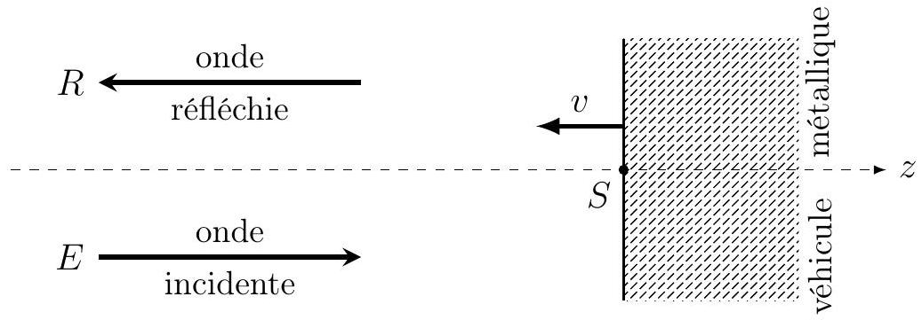
Figure 4 - Onde électromagnétique dirigée vers un véhicule en mouvement
Les représentations complexes de l'onde incidente (dans le vide $z<z_{S}$ ) et l'onde transmise (dans le métal $z>z_{S}$ ) seront respectivement cherchées sous les formes :
$${\vec{E}}_{inc}=E_{0}exp⁡[i(ωt−kz)]{\vec{e}}_{x} {\vec{E}}_{tr}=\overset{‾}{T}E_{0}exp⁡[i(ωt−\overset{‾}{k}z)]{\vec{e}}_{x}$$
où l'émetteur fixe les valeurs (supposées réelles positives) de $E_{0}$ et $ω$.
  - Dans le vide, établir l'équation de propagation puis la relation de dispersion pour le champ ${\vec{E}}_{\text{inc }}$.
En déduire la relation liant la longueur d'onde dans le vide $λ_{0}$ et la fréquence $f$ de l'onde.
Le métal étudié est de l'acier caractérisé par une densité volumique de charge nulle $ρ=0$, le lien entre le champ électrique et la densité volumique de courant est donné par la relation $γ_{0}\vec{E}=\vec{j}+τ\frac{∂\vec{j}}{∂t}$ où $γ_{0}≃1,4⋅{10}^{7}$ SI et $τ=1,0⋅{10}^{−14} s$.
  - Préciser la dimension de la grandeur $γ_{0}$ (on utilisera les notations L, M, T et I pour les dimensions des longueur, masse, durée et intensité de courant) et la signification physique de $τ$.
Établir la relation de dispersion donnant ${\overset{‾}{k}}^{2}$ en fonction de $ω,c,μ_{0},γ_{0},τ$ et $ω$.
  - On s'intéresse à la seule solution $\overset{‾}{k}$ de partie réelle positive; elle s'écrit $\overset{‾}{k}=\frac{2π}{λ}−\frac{i}{δ}$ où $λ>0$ et $δ>0$. Quelles sont les interprétations de ces deux grandeurs?
$◻−20$. A quelles conditions (que l'on traduira par des inégalités faisant intervenir $ω,c,μ_{0},γ_{0},τ$ et $ω)$ correspondent les 3 régimes de fréquences que l'on peut lire sur la figure 5 ?
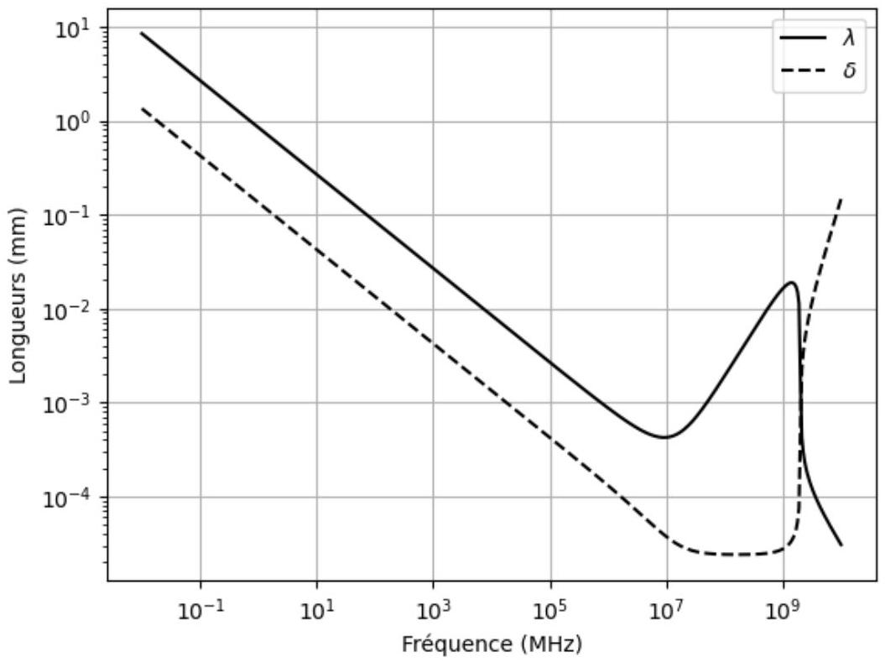
Figure 5 - Longueurs caractéristiques pour une onde dans un métal en échelle log-log
  - Ici et dans toute la suite on se limitera au domaine radar ( $f∼25GHz$ ). Justifier par le calcul la forme limite des deux courbes ; préciser leur décalage. On notera ici $d=\sqrt{\frac{2}{μ_{0}γ_{0}ω}}$. Peut-on dire que le matériau étudié est un métal parfait? Est-il opaque ou transparent aux ondes radar? Justifier, quantitativement, la réponse à ces deux questions.
III.B Réflexion métallique
On adopte maintenant une description simplifiée de la réflexion des ondes électromagnétiques sur la surface du véhicule : on admet l'absence totale d'onde transmise (ce qui, dans l'équation (2), correspond à $\overset{‾}{τ}=0$ ). On rappelle que dans cette situation la surface $z=z_{S}$ du métal porte éventuellement des charges $σ(t)$ et des courants ${\vec{i}}_{s}(t)$ surfaciques, donnés par les relations de passage entre des milieux I et II :
$${\vec{E}}_{II}−{\vec{E}}_{I}=\frac{σ}{ε_{0}}{\vec{n}}_{I→II} {\vec{B}}_{II}−{\vec{B}}_{I}=μ_{0}{\vec{i}}_{s}∧{\vec{n}}_{I→II}$$
On se place d'abord dans le cas où le véhicule est immobile en $z_{S}=0 m$. En plus de l'onde incidente décrite par l'équation (2), une onde réfléchie de même polarisation et de même fréquence se propage dans le vide en sens inverse.
  - Montrer l'absence de charge surfacique sur le métal et expliciter complètement le champ électrique de l'onde réfléchie.
On considère maintenant que le véhicule est en $z_{S}=0 m$ à $t=0 s$ et se dirige à vitesse $v$ vers l'émetteur de l'onde étudiée. Le plan de réflexion est donc $z_{S}=−vt$ et on cherche une onde réfléchie de la forme ${\vec{E}}_{\text{ref }}=E_{0}^{′}exp⁡\left[i\left(ω^{′}t+k^{′}z\right)\right]{\vec{e}}_{x}$.
$◻−23$. Quelles relations lient $ω$ et $k$ d'une part, $ω^{′}$ et $k^{′}$ d'autre part?
Exprimer $E_{0}^{′}$ en fonction de $E_{0}$ puis $ω^{′}$ en fonction de $ω,v$ et $c$.
$◻−24$. Montrer l'existence de courants surfaciques sur la face $z_{S}=−vt$ du véhicule et préciser à quelle pulsation $ω_{i}$ ils oscillent.
III.C Effet Doppler et mesure de vitesse
Compte tenu de la condition évidente $|v|≪c$ les pulsations $ω$ de l'onde incidente et $ω^{′}$ de l'onde réfléchie sont assez proches; toutefois leur écart relatif $Δ=\frac{\left|ω^{′}−ω\right|}{ω}$ peut être mesuré par un dispositif électronique adapté, disposé au niveau de l'émetteur fixe en $z=−ℓ$, qui permet finalement de mesurer la vitesse du véhicule.
Un dispositif possible de mesure de $Δ$ est ainsi constitué : un circuit multiplieur réalise en temps réel le produit d'un signal $s$ proportionnel au champ électrique émis au point $z=−ℓ$ et d'un signal $s^{′}$ proportionnel au champ électrique réfléchi reçu au même point. La sortie du multiplieur est reliée à un filtre de fréquence de coupure $f_{c}$; enfin, un analyseur de spectre mesure la fréquence fondamentale $f_{1}$ du signal ainsi filtré (figure 6).
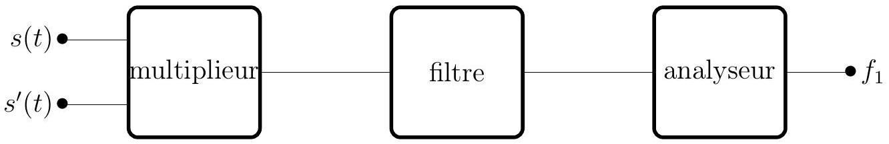
Figure 6 - Circuit de mesure de vitesse
$◻−25$. Exprimer $Δ$ au premier ordre en $v/c$ et proposer une application numérique raisonnable; commenter.
Montrer que la fréquence $f_{1}$ est pratiquement proportionnelle à la vitesse $v$ à mesurer, sous réserve d'un choix pertinent de la nature du filtre et de $f_{c}$, que l'on proposera.
Données numériques
Formule d'analyse vectorielle $\vec{rot}\vec{rot}\vec{V}=\vec{grad}div\vec{V}−Δ\vec{V}$.
Relation trigonométrique $cos⁡θcos⁡θ^{′}=\frac{1}{2}\left[cos⁡\left(θ+θ^{′}\right)+cos⁡\left(θ−θ^{′}\right)\right]$.
${10}^{1/3}=2,2;{10}^{2/3}=4,6;9^{1/5}=1,6;9^{2/5}=2,4;\log_{10}⁡(2π)=0,80$.
Facteurs de conversion, $P^{∘}=1bar={10}^{5} Pa;0^{∘}C=273 K;1{ m}^{3}={10}^{3} L$. Concentration de référence $C^{∘}=1 mol/L$. Masse volumique de l'eau liquide pure $ρ_{0}=1,0 kg/L$.
Constantes physiques :
Charge élémentaire | $$e=1,6⋅{10}^{−19}C$$
Célérité de la lumière dans le vide | $$c=3,0⋅{10}^{8} m⋅{ s}^{−1}$$
Constante d'AvOGADRO | $$N_{A}=6,0⋅{10}^{23}{ mol}^{−1}$$
Constante de FARADAY | $$F=eN_{A}=9,6⋅{10}^{4}C⋅{mol}^{−1}$$
Constante molaire des gaz parfaits | $$R=8,3 J⋅{ K}^{−1}⋅{ mol}^{−1}$$
Constante de NERNST à ${25}^{∘}C$ | $$\frac{RT}{F}ln⁡10=0,059≃0,06 V$$
Permittivité électrique du vide | $$ε_{0}=8,9⋅{10}^{−12} F⋅{ m}^{−1}$$
Perméabilité magnétique du vide | $$μ_{0}=1,3⋅{10}^{−6}H⋅m^{−1}$$

Quelques potentiels rédox standard à ${25}^{∘}C$ :
Couple oxydant/réducteur | $${Pb}^{2+}/Pb$$ | $$H_{2}O/H_{2}$$ | $$O_{2}/H_{2}O$$ | $${PbO}_{2}/{Pb}^{2+}$$
Potentiel standard $E^{∘}(V)$ | $$−0,13$$ | 0 | 1,23 | 1,69

L'acide sulfurique $H_{2}{SO}_{4}$ (masse molaire $M=98 g/mol$; masse volumique de l'acide sulfurique liquide pur $ρ=1,8 kg/L$ ) est un diacide :
Couple acide/base | $$H_{2}{SO}_{4}/{HSO}_{4}^{−}$$ | $${HSO}_{4}^{−}/{SO}_{4}^{2−}$$
Constante d'acidité $K_{A}^{∘}$ | $$pK_{a_{1}}=−3,0$$ | $$pK_{a_{2}}=1,9$$

